**Moção Nº 383/2022**

A Câmara de Vereadores de Itapevi, por meio da vereadora Profª Camila Godói, que subscreve este documento, aprova Moção de Aplauso para a Sra. Luciana Ribeiro Da Silva Markunas, pelo excelente trabalho realizado na Secretaria de Segurança e Mobilidade Urbana de Itapevi, exercendo a função administrativa da GCM, sendo a responsável pelo setor de estatística, almoxarifado e patrimônio.

**JUSTIFICATIVA**

A Câmara de Vereadores de Itapevi, por meio da vereadora Profª Camila Godói, que subscreve este documento, aprova Moção de Aplauso para a Sra. Luciana Ribeiro Da Silva Markunas, pelo excelente trabalho realizado na Secretaria de Segurança e Mobilidade Urbana de Itapevi, exercendo a função administrativa da GCM, sendo a responsável pelo setor de estatística, almoxarifado e patrimônio.

Parabéns pelo belo trabalho realizado que com muita dedicação, garra e foco zelam pela a segurança do nosso município.

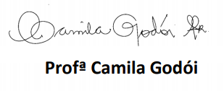Sala das Sessões Bem-vindo Moreira Nery, 10 de junho de 2022.